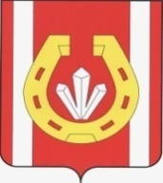
Управление образования
Администрации Катав-Ивановского
муниципального района

ПРИКАЗ
«20» октября 2015 г. № 249
Об утверждении требований
к официальным вывескам
образовательных организаций

На основании части 1 ст. 9 Закона РФ «О защите прав потребителей», ст. 54 ГК РФ
ПРИКАЗЫВАЮ:

- Утвердить следующие требования к официальным вывескам
образовательных организаций:
- указывается наименование учредителя;
- указывается полное официальное наименование образовательного учреждения.
2. Руководителям образовательных организаций привести официальные вывески учреждений в соответствии с утвержденными требованиями в срок до 01.01.2016 г.
3. Контроль за исполнением приказа оставляю за собой.

Начальник управления образования К.Н.Киселева

